Министерство науки и высшего образования Российской Федерации
Федеральное государственное автономное образовательное
учреждение высшего образования
«ЮЖНЫЙ ФЕДЕРАЛЬНЫЙ УНИВЕРСИТЕТ»
Инженерно-технологическая академия
Институт компьютерных технологий и информационной безопасности

ПРАКТИЧЕСКАЯ РАБОТА № 6
на тему: “Реализация IoT-решений на базе платформы Node-RED”

по дисциплине «Технологии построения цифровых решений»
Таганрог 2026
Выполнил
студент группы КТбо3-2
Мастерских А.С.

Проверил
Ассистент кафедры САиТ
Жуков А. А.
СОДЕРЖАНИЕ
ВВЕДЕНИЕ 3
0 УСТАНОВКА И ЗАПУСК 3
1 ПРАКТИЧЕСКАЯ РЕАЛИЗАЦИЯ ПОТОКОВ ДАННЫХ 4
1.1 Структура разработанной схемы Node-RED 4
1.2 Алгоритмический блок принятия решений (AgroLogic) 4
2 СИМУЛЯЦИОННЫЕ ИСПЫТАНИЯ И ВЕБ-ИНТЕРФЕЙС ОПЕРАТОРА 5
2.1 Тестирование сценария автоматического полива 5
2.2 Графическая панель мониторинга (Dashboard) 6
ЗАКЛЮЧЕНИЕ 7

ВВЕДЕНИЕ
Актуальность работы: Проектирование и развертывание современных систем промышленного интернета вещей (IIoT) требует гибких событийно-ориентированных сред для интеграции разнородных источников данных, вычислительных модулей логического вывода и графических интерфейсов оператора. В секторе цифровизации сельского хозяйства (AgroTech) платформы визуального программирования потоков данных позволяют оперативно агрегировать телеметрию с полевых микроконтроллеров и формировать адаптивные алгоритмы управления актуаторами.
Настоящая практическая работа посвящена реализации логического слоя управления и пользовательского интерфейса (Dashboard) для системы автоматизированного контроля параметров умной теплицы. Инструментальной базой выступает среда Node-RED, функционирующая на принципах потокового программирования (Flow-based programming).
Цель работы: Освоение принципов разработки событийно-ориентированных IoT-сервисов, конфигурирование узлов потоковой передачи, программирование логических предикатов на языке JavaScript внутри среды Node-RED и проектирование интерактивных панелей мониторинга технологических процессов.

0 УСТАНОВКА И ЗАПУСК
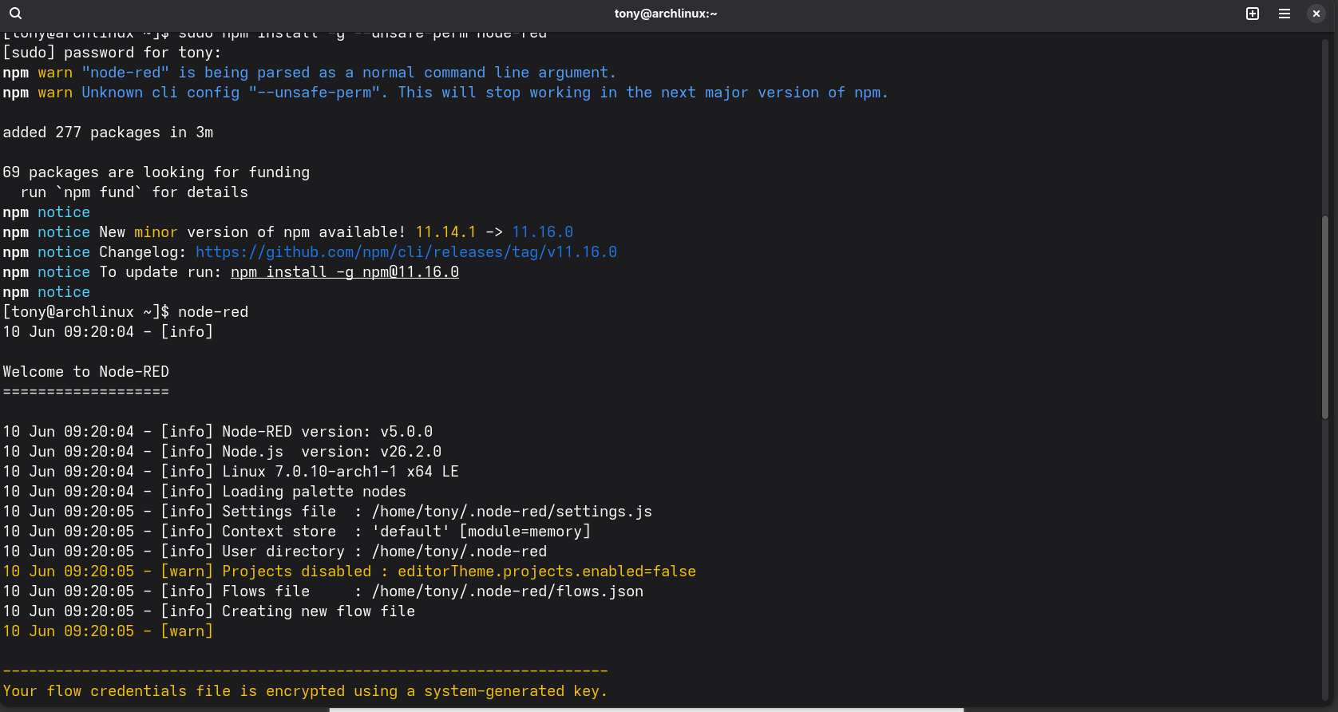
Рисунок 0.1 — Установка прошлоа штатно.

1 ПРАКТИЧЕСКАЯ РЕАЛИЗАЦИЯ ПОТОКОВ ДАННЫХ

1.1 Структура разработанной схемы Node-RED
В рамках сквозного проектирования агроинженерного цифрового решения в среде Node-RED был создан технологический поток (Flow) AgroTech Monitoring. Архитектура решения включает три функциональных слоя: слой генерации событий (имитация датчиков), слой аналитической обработки (блок принятия решений) и слой вывода информации (отладка и веб-интерфейс).
Слой датчиков реализован на базе узлов типа Inject, которые с заданной периодичностью транслируют числовые значения температуры воздушной среды и объемной влажности почвы в ассоциативный массив сообщения msg.payload.
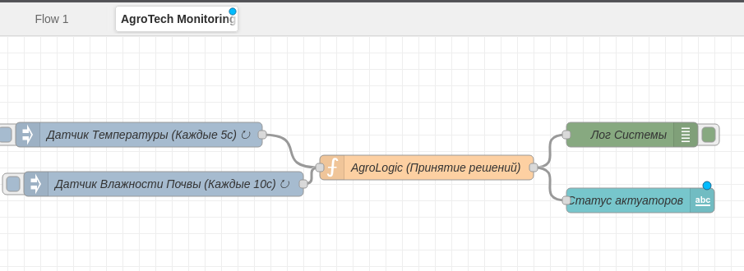
Рисунок 1.1 — Логическая схема потока AgroTech Monitoring в редакторе среды

1.2 Алгоритмический блок принятия решений (AgroLogic)
Центральным узлом координации является функциональный узел типа Function, содержащий программный скрипт на языке JavaScript. Скрипт анализирует метаданные входящих пакетов (свойство msg.topic) и проверяет соответствие технологическим уставкам:
- Если топик сообщения определен как moisture (влажность), проверяется пороговое условие падения показателя ниже 400 единиц (критическая сухость). При выполнении условия формируется управляющая директива на запуск водяного насоса.
- Если поступают данные температуры, контролируется превышение отметки в 28 градусов Цельсия, инициирующее запуск сервоприводов вентиляционных фрамуг.

2 СИМУЛЯЦИОННЫЕ ИСПЫТАНИЯ И ВЕБ-ИНТЕРФЕЙС ОПЕРАТОРА

2.1 Тестирование сценария автоматического полива
Для подтверждения отказоустойчивости алгоритма была произведена симуляция падения влажности почвы до критического значения 350 единиц. Данные были отправлены через инициализирующий триггер. Встроенный отладчик (узел Debug в панели логов) зафиксировал мгновенное срабатывание предикатов.
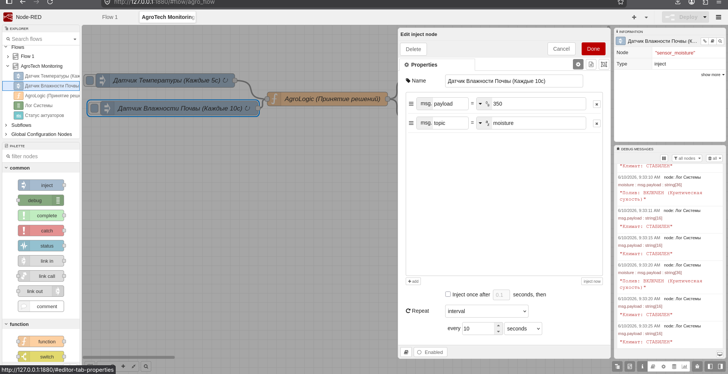
Рисунок 2.1 — Вывод управляющей команды в лог отладки при нехватке влаги
После активации автоматического полива показатели влажности восстановились до нормативного уровня (550 единиц). Повторная отправка скорректированного пакета привела к штатному деактивированию исполнительного реле насоса.
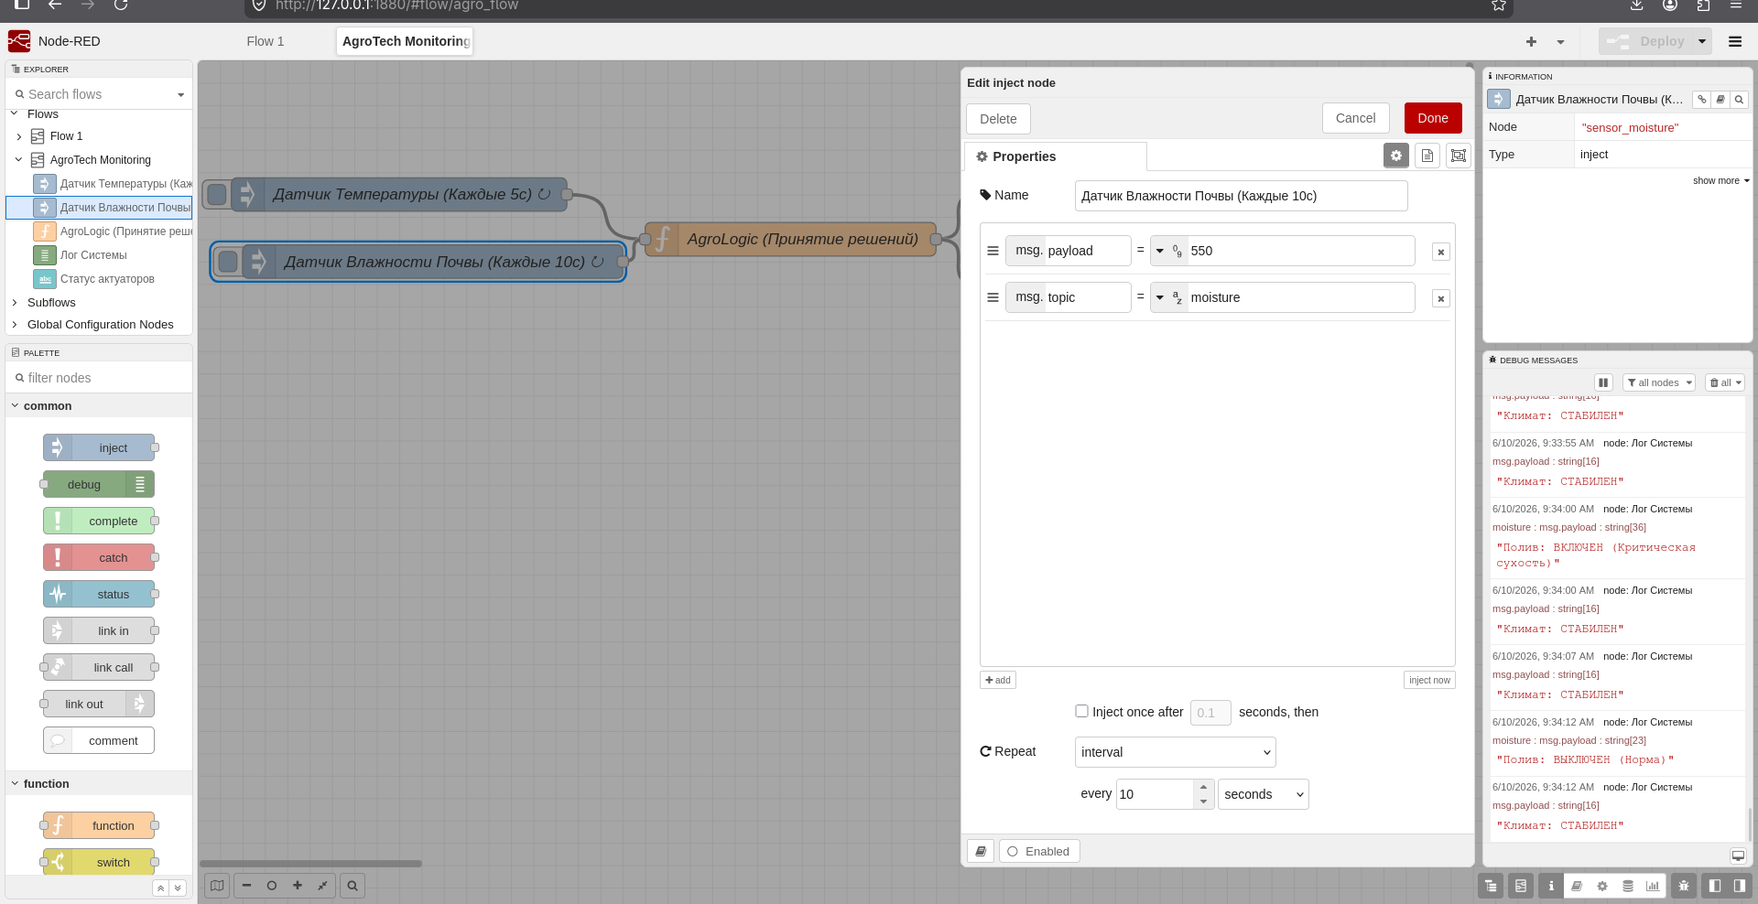
Рисунок 2.2 — Автоматическая деактивация актуатора при достижении нормы

2.2 Графическая панель мониторинга (Dashboard)
Для конечного пользователя (агронома / оператора комплекса) на базе расширения node-red-dashboard был спроектирован веб-интерфейс. Узел ui_text принимает текстовые строковые сообщения от логического блока и отрисовывает их в режиме реального времени на динамической странице.
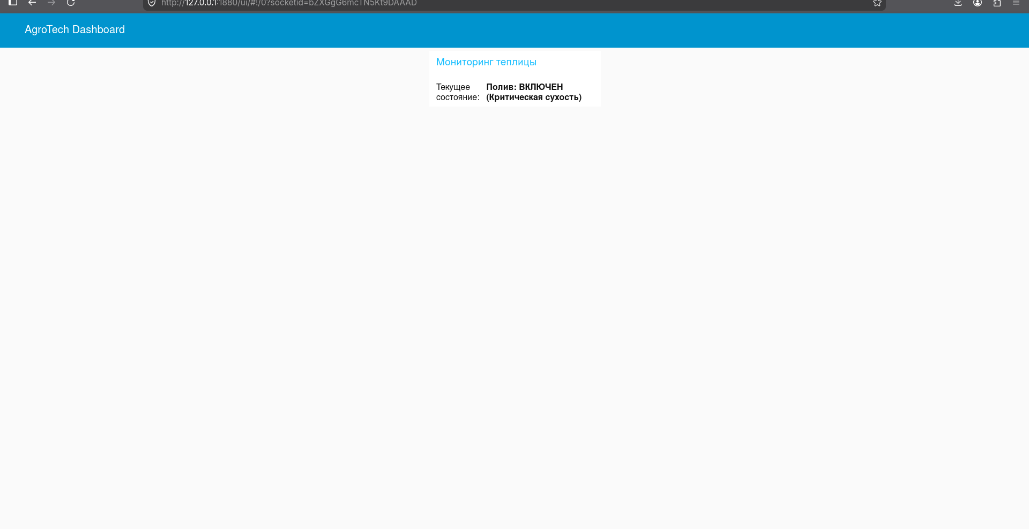
Рисунок 2.3 — Пользовательский графический интерфейс управления

ЗАКЛЮЧЕНИЕ
В ходе выполнения практической работы №6 были успешно изучены механизмы разработки событийно-ориентированных IoT-решений на базе кроссплатформенной графической среды Node-RED.
В результате проектирования был полностью развернут и верифицирован автоматизированный шлюз логического анализа телеметрии умной теплицы. Сформированные функциональные блоки обеспечивают независимый потоковый анализ входных векторов данных, а интегрированная панель Dashboard предоставляет оперативный инструмент визуализации детекции аномалий и текущего статуса работы подключенного оборудования, что подтверждает высокую эффективность применения парадигмы потокового программирования.

